Braas Begehung Dachhaken

BMI Deutschland BRAAS

Eigenschaften

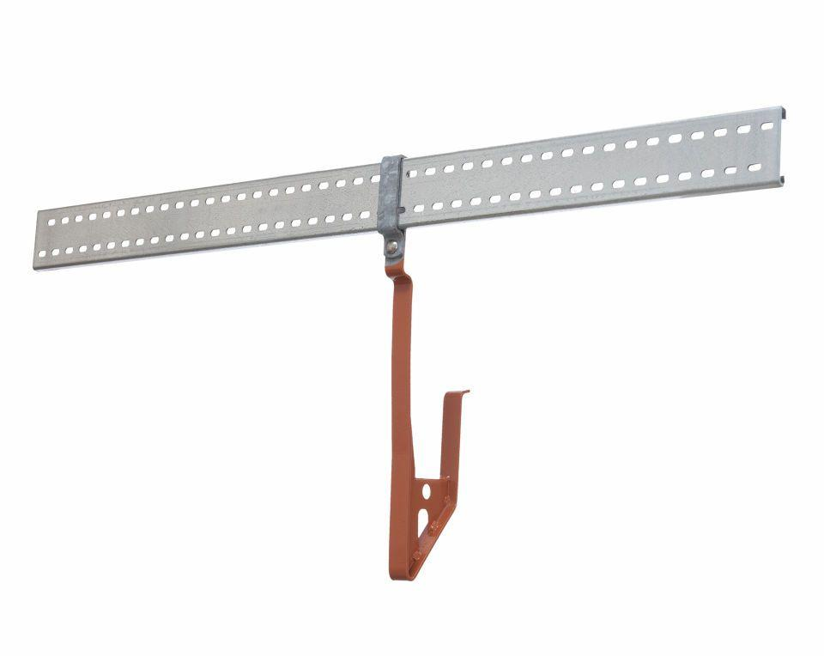

Korrosionsschutz

verzinkt

Werkstoff

Stahl